
Colégio João XXIII

PLANEJAMENTO – FUNDAMENTAL ANOS INICIAIS – SEMANAL
- SÉRIE/ ANO : 2º ANO
- BNCC: HABILIDADES TRABALHADAS NA SEMANA: EF15LP01; EF12LP17; EF02LP09; EF02LP22; EF02LP24; EF12LP01; EF15LP03; EF16LP03; EF02LP26; EF02MA12; EF02MA14; EF02MA15; EF02GE08; EF02CI06; EF15AR08;EF15AR10; EF15AR12; EF15AR11; EF12EF06

DIAS  ATIVIDADES | DATA: 18/05  2ª FEIRA | DATA: 19/05  3ª FEIRA | DATA: 20/05  4ª FEIRA | DATA: 21/05  5ª FEIRA | DATA: 22/05  6ª FEIRA
DINÂMICA DE REVISÃO E RECURSO | DE QUADRINHO EM QUADRINHO SURGE UMA HISTÓRIA  VIDEO PORTAL SAS – ESTANTE DE CONTEÚDOS PROFESSOR | NÚMEROS – BINGO  Trabalhar a página  12 e 14 | CIÊNCIAS – DIVERSIDADE DE MATERIAIS  Videos – 1 e 2 – plataforma sas – estante de conteúdos /ciencias - professor | “Jogo da  trilha”, Conteúdo adicional  disponível no link http://  qr.portalsaseducacao.com.br/  lp_2a_mat_c6_a e no QR Code. | DIA DO ABRAÇO FRATERNO  Trabalhar a data
1. TRABALHO DE AULA  - COMP CURRICULAR  - CONTEÚDO  - ATIVIDADES  (Livro pág(s), Caderno ou Folha xerocada) | PORTUGUÊS – CAP 6  PÁGS. 10 A 16 | MATEMÁTICA – CAP 6  PÁGS. 10 A 16 | PORTUGUÊS – CAP 6  PÁGS. 17 A 25 | CIÊNCIAS – CAP 6  PÁGS. 13 A 17 | MATEMÁTICA –  CAP 6  PÁGS. 23 A 28
2. TRABALHO DE AULA  - COMP CURRICULAR  - CONTEÚDO  - ATIVIDADES  (Livro pág(s), Caderno ou Folha xerocada) | PRODUÇÃO TEXTUAL (LIVRO/XEROX) | HISTÓRIA – CAP 4  PÁGS. 12 A 17 | CIÊNCIAS – CAP 6  PÁGS. 10 A 12 | MATEMÁTICA – CAP 6  PÁGS. 17 A 22 | HISTÓRIA – CAP 4  PÁGS. 18 A 19
3. TRABALHO DE AULA  - COMP CURRICULAR  - CONTEÚDO  - ATIVIDADES  (Livro pág(s), Caderno ou Folha xerocada)  ou Folha xerocada) | LEITURA E ORTOGRAFIA - J | GEOGRAFIA –  CAP 4  PÁGS. 74 A 78 |  |  | GEOGRAFIA – CAP 4  PÁGS. 79 A 81
4.TRABALHO DE CASA | PORTUGUÊS /CADERNO | MATEMÁTICA/  HIST/GEO  CADERNO | CIENCIAS/ PORTUGUÊS  CADERNO | CIÊNCIAS  CADERNO | HIST/GEOG  CADERNO

** INÍCIO DO LIVRO 2
Colégio João XXIII

- COMPONENTE CURRICULAR – PRODUÇÃO TEXTUAL
- CONTEÚDO ESTUDADO – SEQUÊNCIA DE HISTÓRIA
- ATIVIDADE ( ) CADERNO ( X ) XEROX
- PARA ( X )AULA ( ) CASA
- DATA : 18/05
PARA COLAR NO LIVRO DE PRODUÇÃO TEXTUAL

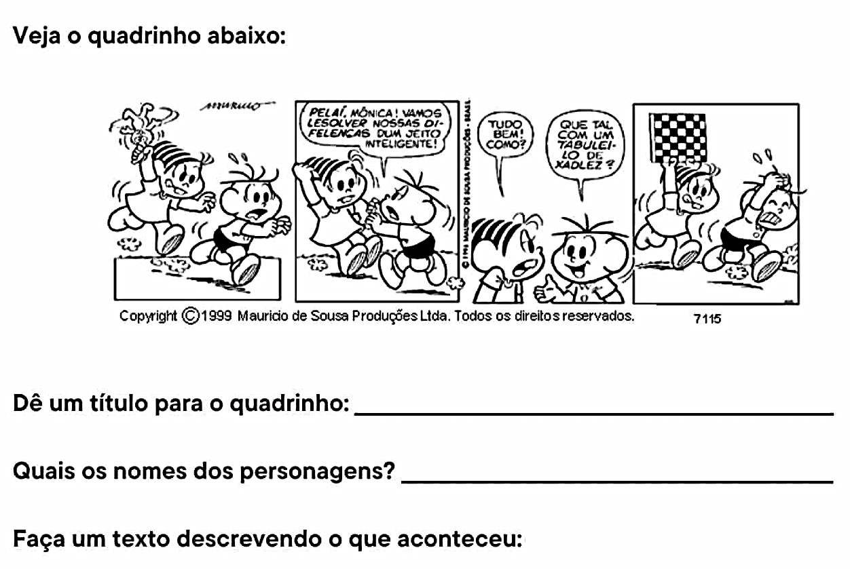

Colégio João XXIII

- COMPONENTE CURRICULAR - PORTUGUÊS
- CONTEÚDO ESTUDADO - ORTOGRAFIA – LETRA J
- ATIVIDADE ( X ) CADERNO ( X ) XEROX
- PARA ( )AULA ( X ) CASA
- DATA : 18/05
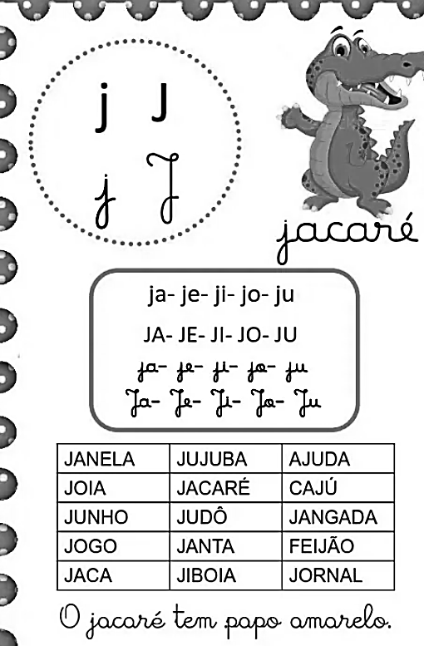
Para casa
- Em seu caderno, copie as palavras do quadro ao lado e a frase apresentada com letra cursiva. Treine a leitura!

Colégio João XXIII

- COMPONENTE CURRICULAR – MATEMÁTICA
- CONTEÚDO ESTUDADO – CAP 6 – NÚMEROS
- ATIVIDADE ( X ) CADERNO ( X ) XEROX
- PARA ( )AULA ( X ) CASA
- DATA : 19/05
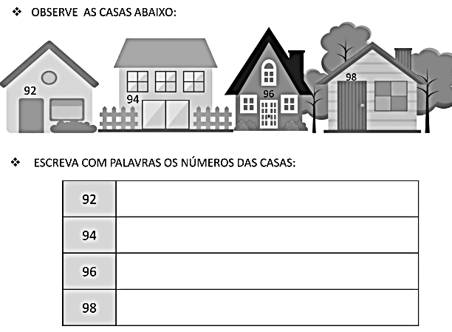

Colégio João XXIII

- COMPONENTE CURRICULAR – HISTÓRIA/GEOGRAFIA
- CONTEÚDO ESTUDADO – EU E MINHA ESCOLA – MINHA SALA DE AULA
- ATIVIDADE ( X ) CADERNO ( X ) XEROX
- PARA ( )AULA ( X ) CASA
- DATA : 19/05
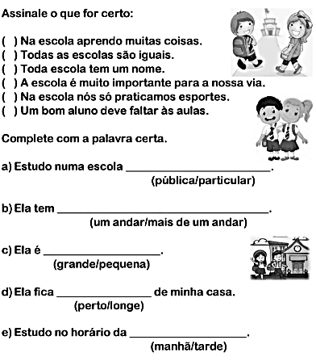

Colégio João XXIII

- COMPONENTE CURRICULAR - CIÊNCIAS
- CONTEÚDO ESTUDADO – DIVERSIDADE DE MATERIAIS – PLÁSTICO
- ATIVIDADE ( X ) CADERNO ( X ) XEROX
- PARA ( )AULA ( X ) CASA
- DATA : 20/05
O plástico é um grande inimigo do meio ambiente porque demora centenas de anos para desaparecer (400-500 anos). Ele polui rios e oceanos, matando animais que o confundem com comida, além de se quebrar em pedacinhos minúsculos (microplásticos) que contaminam nossa água, solo e alimentos.

- Conte abaixo como podemos ajudar ao Meio ambiente e diminuir, trocando a utilização de objetos de plástico.
________________________________________________________________________________________
________________________________________________________________________________________
________________________________________________________________________________________
________________________________________________________________________________________

Colégio João XXIII

- COMPONENTE CURRICULAR -PORTUGUÊS
- CONTEÚDO ESTUDADO – SOM NASAL
- ATIVIDADE ( X ) CADERNO ( X ) XEROX
- PARA ( )AULA ( X ) CASA
- DATA : 20/05
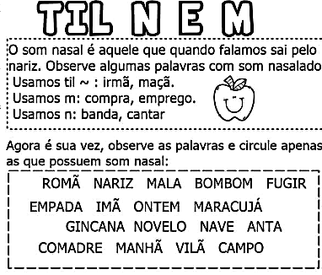

Colégio João XXIII

- COMPONENTE CURRICULAR - CIÊNCIAS
- CONTEÚDO ESTUDADO – MATERIAIS DIVERSIFICADOS - PAPEL
- ATIVIDADE ( X ) CADERNO ( X ) XEROX
- PARA ( )AULA ( X ) CASA
- DATA : 21/05
Na página 15, estudamos sobre como é feito o papel. Baseado nesse aprendizado, vamos fazer a atividade a seguir:

1- Na escola, a professora Mariana explicou que o papel pode ser reciclado para ajudar o meio ambiente. Ela pediu para a turma pensar em atitudes que ajudam a preservar a natureza com relação ao uso do papel. Qual das opções abaixo está correta sobre o que devemos fazer para ajudar o planeta em relação ao papel?

A) Jogar papéis usados no lixo comum sem separá-los.
B) Rasgar papéis que ainda podem ser usados para brincar.
C) Separar papéis usados para reciclagem, ajudando a reutilizá-los.
D) Desperdiçar muito papel porque é barato e fácil de conseguir.

Colégio João XXIII

- COMPONENTE CURRICULAR – HISTÓRIA
- CONTEÚDO ESTUDADO – REGRAS DE CONVÍVIO NA ESCOLA
- ATIVIDADE ( X ) CADERNO ( X ) XEROX
- PARA ( )AULA ( X ) CASA
- DATA : 22/05
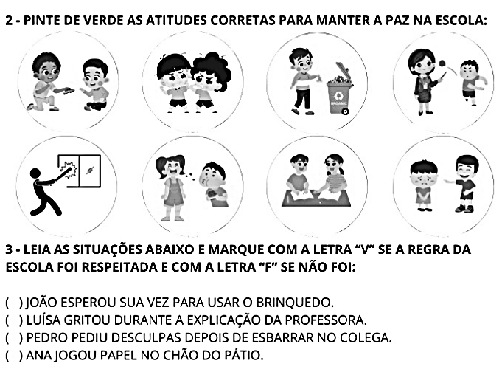

Colégio João XXIII
- COMPONENTE CURRICULAR – GEOGRAFIA
- CONTEÚDO ESTUDADO – CONHECENDO MINHA ESCOLA
- ATIVIDADE ( X ) CADERNO ( X ) XEROX
- PARA ( )AULA ( X ) CASA
- DATA : 22/05
Vamos ver se você conhece bem a sua Escola ?
- Nome da sua Escola ________________________________________________________________________
- Endereço ________________________________________________________________________________
- Nome dos seus Professores __________________________________________________________________
- Nome de dois funcionários da Escola ___________________________________________________________
- Horário que começa sua aula _________________________________________________________________
- Horário que termina sua aula ___________________________________________________________

